第一个docker镜像

从docker镜像库中拉取镜像
docker pull [OPTIONS] NAME[:TAG]
OPTIONS 是指拉取的时候参数
NAME 是必须的，是指镜像的名称
[:TAG] 是指镜像的版本，如果不写，则默认是最新版本

我们拉取一个hello-world 的镜像
Hello-world 镜像是从docker提供的默认仓库中获取
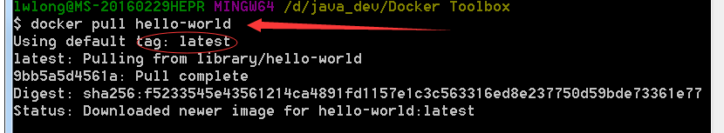

查看本机有哪些镜像文件
docker images [OPTIONS] [REPOSITORY[:TAG]]
REPOSITORY[:TAG] 指定镜像的名称 和版本
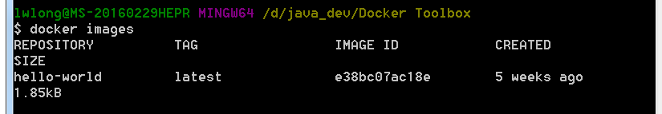

运行docker命令
docker run [OPTIONS] IMAGE[:TAG] [COMMAND][ARG...]

IMAGE[:TAG] 指的是镜像的名字和版本
COMMAND 指的是镜像运行起来要执行什么样的命令
[ARG...] 指的是前面的命令所依赖的参数

运行hello-world
docker run hello-world

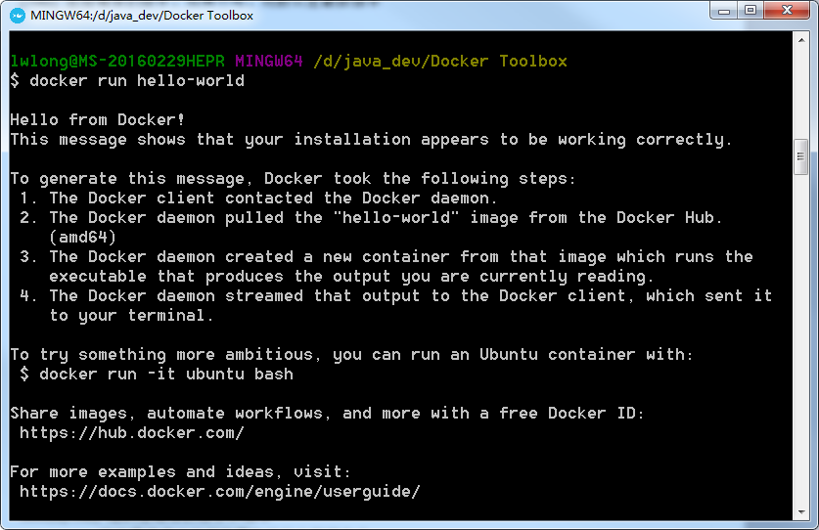

Docker命令的操作流程
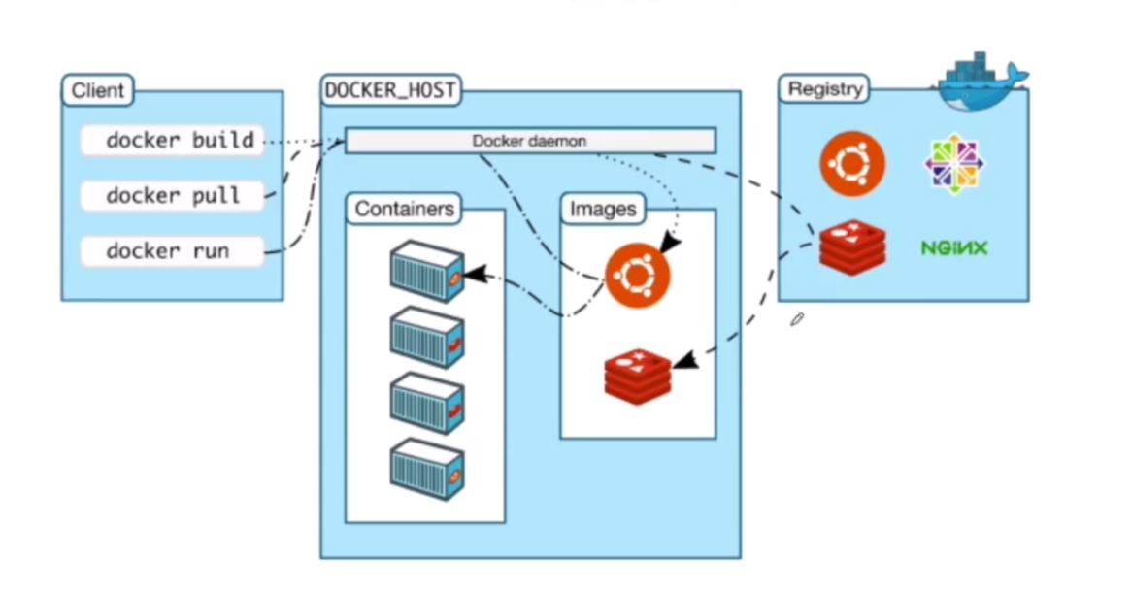

【docker pull】命令：首先Client 发起一个 【docker pull】命令，然后Docker_host(本机)的Docker daemon会去查看是否在本地的Images 已经存在，如果不存在，则从 【Registry】远程库中拉取到本地。

【docker run】命令：首先Client 发起一个 【docker run】命令，然后Docker_host(本机)的Docker daemon会去查看是否在本地的Images 已经存在，如果存在则运行变成【Containers】docker容器，如果不存在，则先去【Registry】远程库拉取到本地，然后在变成【Containers】docker容器。

